**Какой была политика фашистского геноцида на оккупированной территории Беларуси в годы Великой Отечественной войны**

**Политика фашистского геноцида на оккупированной территории Беларуси в годы Великой Отечественной войны — это карательные операции и тысячи сожженных деревень, лагеря смерти, гетто и другие места принудительного содержания, показательные казни и устрашающие виселицы в городах.**

**Все это пришло в Беларусь 22 июня 1941 года...**

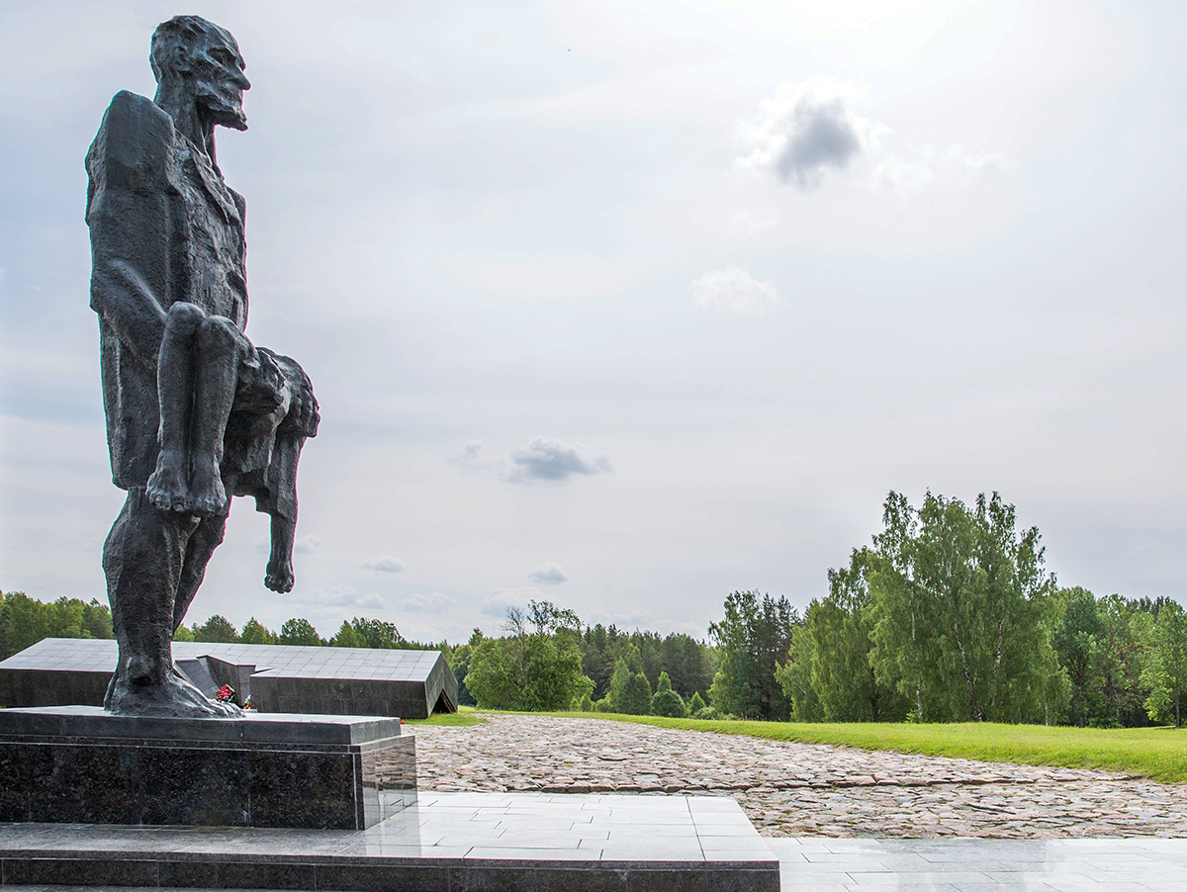

**Шталаг-352: людей давили танками, применяли извращенные казни**

С июля 1941-го по июнь 1944 г. Лагерь военнопленных, находившийся на территории современного микрорайона Масюковщина в Минске. **Мученическую смерть здесь приняли более 80 тысяч человек.**

Людей содержали в сараях с земляным полом, в жуткой вони и грязи, темноте. Хлипкие нары под телами людей ломались, и часто они оказывались придушенными или раздавленными.

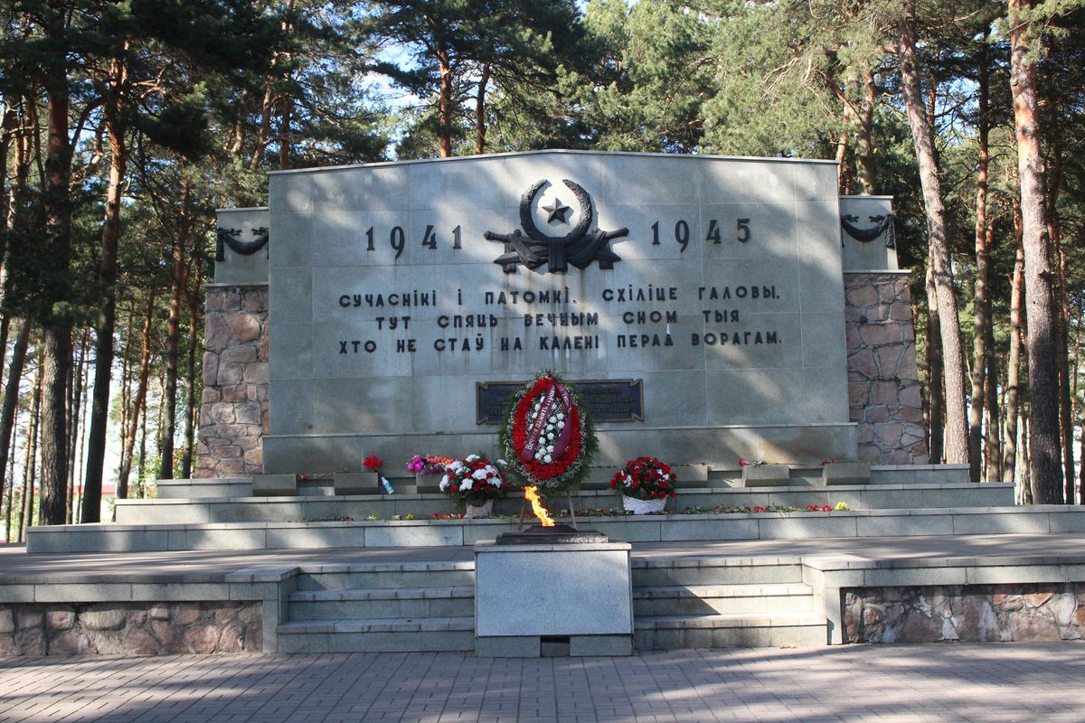

С особым цинизмом относились к проштрафившимся: на несколько дней их садили в миниатюрные клетки с холодным полом и колючей проволокой вместо крыши, встать в полный рост было невозможно. Мало кто это выдерживал. Бушевали болезни, в частности дизентерия.  
  
Изможденные люди при этом тяжело трудились. Умирали сотнями ежедневно. Кто своей смертью, а кого пристреливали, когда бросался к ограждению за гнилой картошкой. Посудой в лагере, в которую наливали несъедобную жижу, иногда служили шапки и даже ладони.   
  
Применялись порка, повешение, мучительные казни. Например, подвешивали на крюки за подбородок.  
  
По сведениям местных жителей, места захоронения расстрелянных укатывали танком, но даже после этого земля продолжала шевелиться. 

**Тростенец. Незаживающая рана**

С осени 1941-го по конец июня 1944 г. Это крупнейшее место уничтожения людей стоит в одном ряду с Освенцимом, Майданеком, Треблинкой. Тростенец объединяет несколько мест: урочище Благовщина, где расстреливали, лагерь рядом с деревней Малый Тростенец, урочище Шашковка, где несчастных сжигали.  
  
**По официальным данным, здесь погибло 206,5 тысячи человек. Но озвучивают и другие цифры: 546 тысяч.**

О них свидетельствуют документы Чрезвычайной госкомиссии от 1944 г. Сюда свозили население не только из Беларуси, но и из Австрии, Польши, Чехословакии, Франции, Германии. Людей загружали тяжелейшим трудом на нужды фашистов (выращивали овощи, растили скот, чинили обувь-одежду), кто не справлялся — расстреливали.

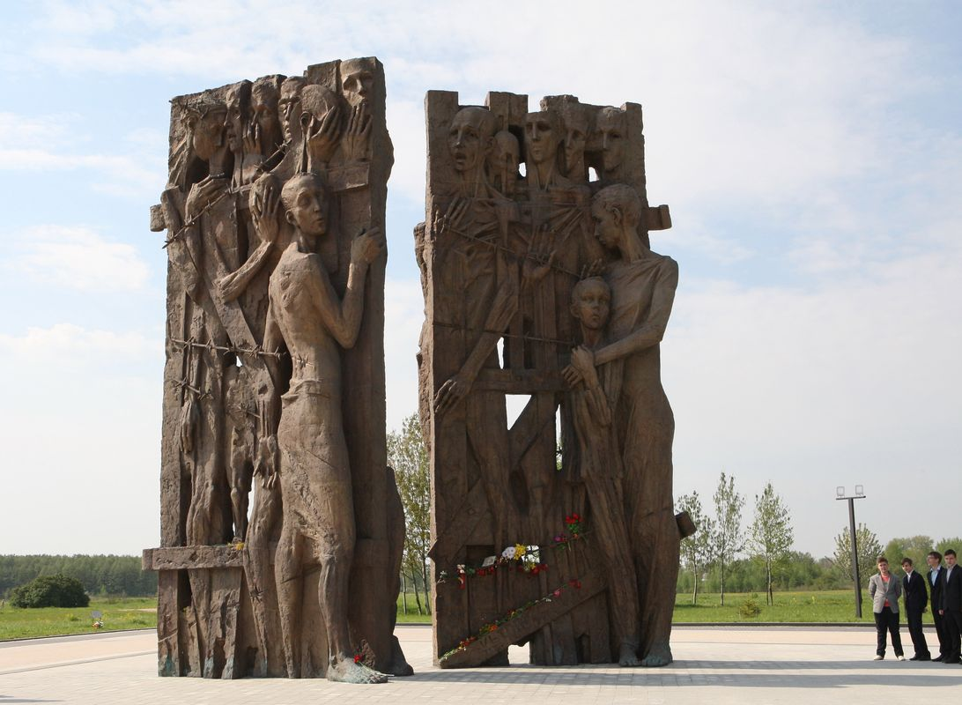

Любой из охраны мог без причины избить, убить, повесить узника. Во время построения собаки могли в клочья разорвать человека. Существовали и виселицы, мертвые раскачивались на них по нескольку дней. Действовала комната пыток, истязания в которой длились сутки. Для массового уничтожения использовались душегубки — специальные автомобили с крытым кузовом и герметичной дверью. В них вывозили в Тростенец узников минской тюрьмы и концлагеря по улице Широкой. Сегодня на месте страшных событий создан мемориальный комплекс. 

**Хатынь. Иди и смотри!**

22 марта 1943 г.

Трагедия произошла утром 22 марта 1943-го. Накануне в перестрелке с партизанами убит немецкий шеф-командир роты Ганс Вельке. Случай из ряда вон для нацистов. Вельке известен в Германии: спортсмен, олимпийский чемпион 1936 г. Фашисты пришли в ярость. Для подкрепления были вызваны полицейские из Плещениц, а также эсэсовцы особого батальона Дирлевангера. В ходе карательной операции вышли к Хатыни — небольшой деревне из 26 хат. Всех, кто там был, согнали в сарай. И подожгли… Жуткие рыдания, крики поднялись над округой. Кто-то вырывается из огня, но падает, скошенный пулей... **Дети, старики, женщины, целые семьи. 75 детей до 16 лет, 74 взрослых. Все имена установлены.**

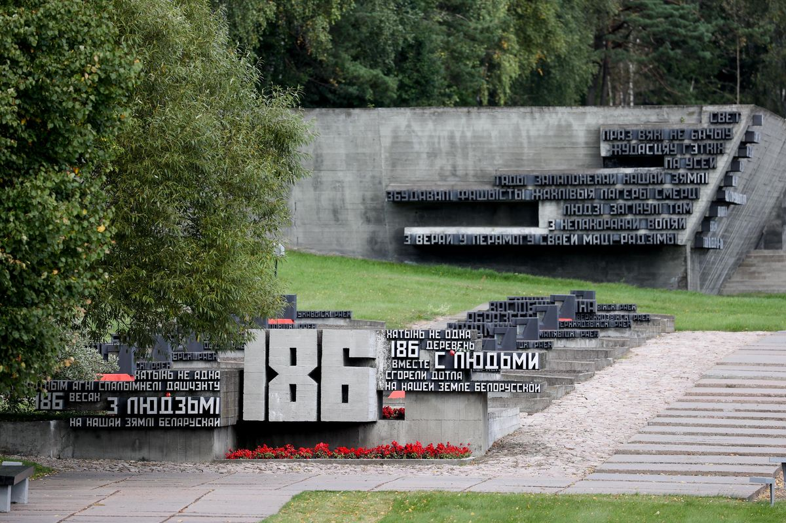

Шесть человек стали свидетелями хатынской трагедии: единственный взрослый свидетель (Иосиф Каминский) и пятеро детей. Иосиф Каминский, чья скульптурная фигура с погибшим сыном на руках встречает всех, кто посещает мемориальный комплекс «Хатынь», вспоминал, как поднял обгоревшего сына, а у того свисали кишки... Сегодня ни на одной карте не найти белорусскую деревню Хатынь Логойского района. На ее месте в 1969 году был открыт мемориальный комплекс «Хатынь», ставший символом всех сожженных деревень Беларуси.

**Озаричи. Это не должно повториться**

С 10 по 19 марта 1944 г. Лагерь смерти недалеко от Озаричей, деревни Подосинник, поселка Дерть. Создан гитлеровцами для распространения среди мирного населения и в рядах наступающей Красной армии инфекций и массового уничтожения людей. Сюда сгоняли под предлогом эвакуации. Вместе с узниками размещали зараженных сыпным тифом, специально доставленных из больниц. Заражали и через хлеб, который бросали прямо в грязь. На голой земле на болотистом месте, обнесенном колючей проволокой, с заминированными подходами содержалось около 50 тысяч человек. Им нельзя было разводить огонь, собирать сухие ветки для подстилки, приближаться к ограждениям. Иначе — расстрел...

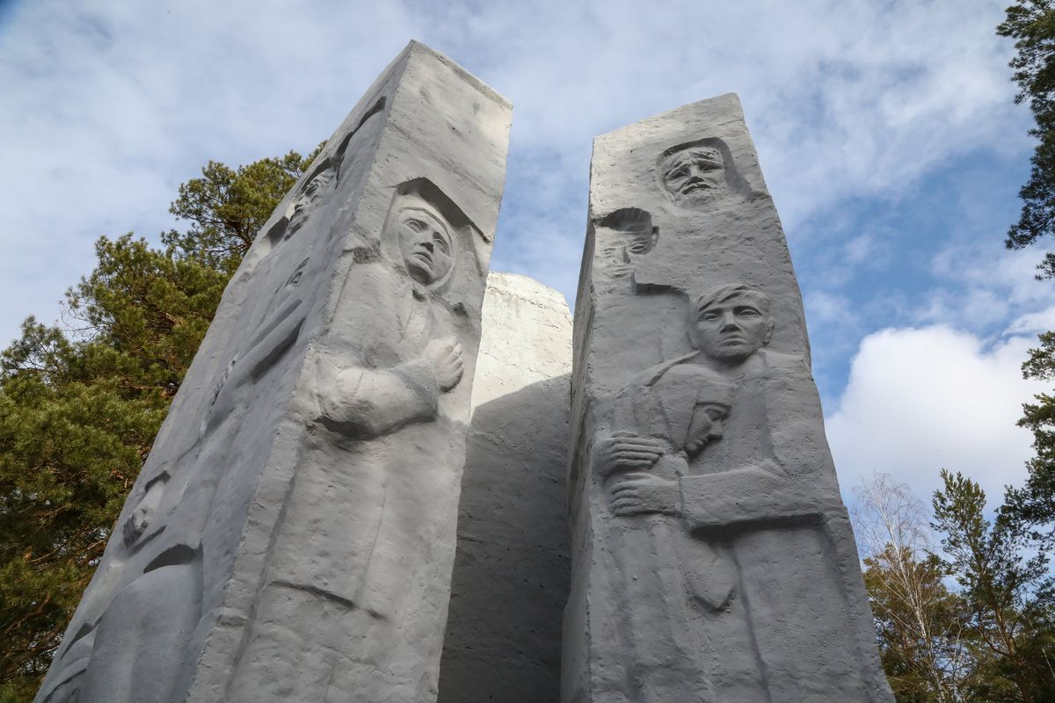

**За несколько дней существования лагеря уничтожено не менее 9000 человек.**  
  
Ежедневно здесь умирали тысячи людей. Их никто не хоронил, трупы намеренно оставляли здесь же. Это была настоящая фабрика смерти, хотя и без крематория. Даже в Бухенвальде и Освенциме у людей были крыша над головой и похлебка, в Озаричах — болото под открытым небом.

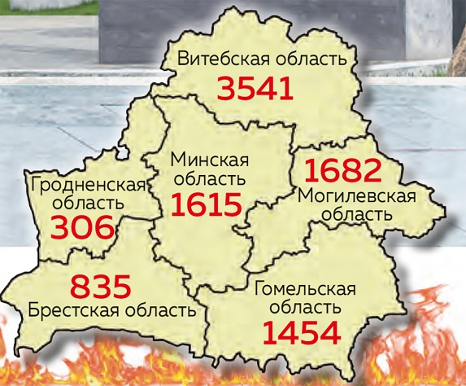

Каратели сожгли **свыше 9000 (!)** сельских населенных пунктов. Многие не возродились.

**Почти 5300** сел и деревень фашисты уничтожили со всеми или с частью жителей.  
  
Нацистами и их пособниками было проведено**более 140** крупных карательных операций.

Красный Берег, Минское гетто и множество других мест принудительного содержания гражданского населения — **таких 260**.

Приведенные факты — лишь некоторая часть примеров, зримо и убедительно иллюстрирующих бесчеловечную суть целенаправленной политики уничтожения не покорившейся оккупантам белорусской нации в годы Великой Отечественной войны.   
  
Для насаждения нового порядка оккупанты избрали политику геноцида. История деревень Хатынь, Ола, Борки, существование лагерей смерти, гетто, мест принудительного содержания, проведение карательных операций, множество других примеров массового кровавого террора тому подтверждение.

Белорусский народ хотели поставить на колени, заставить служить. Нет — тогда раздавить, унизить, стереть с лица земли с немыслимой жестокостью. Не получилось. Истинные белорусы привыкли склонять головы перед подвигом, но никогда перед врагом.

Нацистами и их пособниками было проведено более 140 крупных карательных операций, целью которых было физическое уничтожение партизан, разорение экономической базы движения народных мстителей, убийство местного населения и угон трудоспособных в Германию, вывоз ресурсов, сельхозпродукции, скота. Разоренные деревни сжигались, часто вместе с людьми. Таким образом создавалась мертвая зона, где не было никого и ничего... 

Особенно это проявилось в 1943 году во время карательной операции «Зимнее волшебство». Напомним, в ней участвовали латышские полицейские батальоны. За полтора месяца сожжено более 430 деревень, уничтожены тысячи мирных жителей и тысячи угнаны на принудительные работы.

Счет к фашистам и их пособникам огромный. Уверены, расследование в рамках возбужденного Генеральной прокуратурой уголовного дела о геноциде населения Беларуси в годы Великой Отечественной войны и в послевоенный период дополнит список потерь многострадального белорусского народа.

***По материалам издания***[***СБ-Беларусь Сегодня***](https://www.sb.by/)